Уважаемые Клиенты!

Пожалуйста, внимательно ознакомьтесь с требованиями, предъявляемыми в нашей типографии к электронным оригинал-макетам. Выполнение этих условий поможет избежать Вам появления в тиражах полиграфического брака, связанного с ошибками, допущенными Вами при создании электронных оригинал-макетов.

ОБЩИЕ ПОЛОЖЕНИЯ

1. Форматы принимаемых файлов:

- CorelDRAW (версия до 12.0)
- Adobe Illustrator (версия до CS2)
- Adobe InDesign (версия до CS2)
- QuarkXpress (версия до 6.0)
- Adobe PageMaker (версия до 7)

2. Также к производству (после консультации с дизайн-студией) принимаются файлы в форматах: TIFF; EPS; PDF; PS.

ВАЖНО!
К производству НЕ ПРИНИМАЮТСЯ публикации в программах Мicrosoft Word, Exel, Power Point
(в качестве оригинал макетов). Такие файлы принимаются ТОЛЬКО в качестве исходных текстов.

3. Электронные оригинал-макеты принимаются на носителях:

- Дискеты 3.5” (по два экземпляра);
- Iomega ZIP 100, 250 Mb;
- MO 230 Mb, 640 Mb;
- CD-R/RW;
- DVD-R/RW;
- любые USB-устройства (при предоставлении необходимых драйверов);

либо по электронной почте: gazeta@komitip.ru или alex@komitip.ru

ВАЖНО!
Все предоставляемые материалы заверяются подписью Заказчика.
При отсутствии распечатки претензии о пропавших элементах в макете не принимаются.

ОБЯЗАТЕЛЬНЫЕ УСЛОВИЯ

1. Размер страницы Вашего оригинал-макета (визитная карточка, этикетка, листовка, буклет и т.п.) ОБЯЗАТЕЛЬНО должен соответствовать ОБРЕЗНОМУ ФОРМАТУ изделия.

2. Размер оригинал-макета с изображениями, идущими на «вылет» в обязательном порядке увеличивается на 2-5 мм по сравнению с обрезным форматом издания. Величина «вылета» варьируется от 2 мм (визитная карточка, этикетка, листовка, плакат) до 5 мм (буклет, продукция под высечку, вырубку). Размеры оригинал-макета ДОЛЖНЫ БЫТЬ КРАТНЫ МИЛЛИМЕТРУ (без десятых, сотых, тысячных долей).

3. Если Ваш оригинал-макет содержит несколько однотипных объектов с одинаковыми размерами (например, визитные карточки, этикетки) разместите объекты КАЖДЫЙ НА ОТДЕЛЬНОЙ СТРАНИЦЕ.

4. При изготовлении оригинал-макета ИСПОЛЬЗУЙТЕ ТОЛЬКО СМYК-палитру. Применение цветов палитр PANTONE PROCESS SYSTEMS и PANTONE MATCHING SYSTEMS допустимо после консультации с дизайн-студией типографии.
ВАЖНО!
К производству НЕ ПРИНИМАЮТСЯ оригинал-макеты с ИСПОЛЬЗОВАНИЕМ ПАЛИТР, ОТЛИЧНЫХ ОТ СМYК (ОСОБЕННО С ИСПОЛЬЗОВАНИЕМ RGB-палитры).

5. Если Ваш оригинал-макет НЕ ЯВЛЯЕТСЯ ПОЛНОЦВЕТНЫМ (например, двух-трехцветная визитная карточка, листовка) задайте соответствующим цветам печати ЗНАЧЕНИЯ ОСНОВНЫХ ЦВЕТОВ СМYК-палитры (СYАN, MAGENTA, YELLOW, BLACK). При этом Вы должны обязательно сообщить нам жесткое соответствие между каждым ОСНОВНЫМ цветом триады и цветом PANTONE.

ВАЖНО!
НЕ ЗАДАВАЙТЕ цветам неполноцветной публикации СМЕСЕВЫЕ ЦВЕТА СМYK, PANTONE и пр., иначе они пойдут как полноцветные.

6. B оригинал-макете, подготовленном в пакете COREL DRAW НЕ ДОПУСКАЕТСЯ НАЛИЧИЕ СЛЕДУЮЩИХ ЭФФЕКТОВ:

- DROP SHADOW
- TRANSPARENCY
- GRADIENT FILL
- LENS
- ТEXTURE FILL и POSTSCRIPT FILL

ВАЖНО!
BCЕ вышеперечисленные эффекты СorelDRAW ДОЛЖНЫ БЫТЬ КОНВЕРТИРОВАНЫ В СMYK-bitmap 300 DPI без прозрачности.

7. В оригинал-макете, подготовленном в пакете COREL DRAW НЕ ДОПУСКАЕТСЯ ПРИСУТСТВИЕ РАСТРОВОЙ ГРАФИКИ С ПРОЗРАЧНЫМ ФОНОМ (помещенных файлов в формате PSD).

8. Растровая графика, помещенная в оригинал-макет или связанная с оригинал-макетом ДОЛЖНА БЫТЬ ПРЕДСТАВЛЕНА КАК:

- TIFF CMYK (полноцветная печать)
- TIFF GRAYSCALE, TIFF BITMAP (неполноцветная печать)
- EPS
ВАЖНО!
Не используйте в оригинал-макете растровую графику в форматах JPEG, GIF, BMP.

9. Растровая графика должна быть либо СОХРАНЕНА ВНУТРИ ОРИГИНАЛ-МАКЕТА (embded image), либо СВЯЗАНА С ОРИГИНАЛ-МАКЕТОМ (linked image). При использовании связанной графики не забудьте приложить необходимые изображения к файлу оригинал-макета.

ВАЖНО!
НЕ ПОМЕЩАЙТЕ в оригинал-макет растровую графику, представленную как
OLE-объект.

10. Разрешение изображения при его размере 1:1 варьируется в следующих пределах:

- 300-350 dpi (для изготовления полноцветной продукции с высокой линеатурой)
- 225 - 250 dpi (для изготовления неполноцветной продукции или всех газет)

ВАЖНО!
Не используйте в оригинал-макете растровую графику С РАЗРЕШЕНИЕМ БОЛЕЕ 350 DPI.
Разрешение свыше 350 dpi не улучшит качество, а приведет лишь к увеличению временных затрат.

11. Все использованные в оригинал-макете шрифты должны быть представлены как ВЕКТОРНАЯ ГРАФИКА (ПЕРЕВЕДЕНЫ В КРИВЫЕ). При верстке с большими объемами текста шрифты дожны быть ПРИЛОЖЕНЫ К ФАЙЛУ ОРИГИНАЛ-МАКЕТА.
12. При верстке в пакетах QUARK XPRESS, ADOBЕ PAGEMAКER желательно использовать ТОЛЬКО TYPE-1 шрифты.

13. При передаче готового оригинал-макета в типографию ОБЯЗАТЕЛЬНО ПРИЛОЖИТЕ ЧЕРНО-БЕЛУЮ или ЦВЕТНУЮ РАСПЕЧАТКУ РАБОТЫ. При отсутствии распечатки СООТВЕТСТВИЕ ШРИФТОВ И ИЛЛЮСТРАЦИЙ оригиналу НЕ КОНТРОЛИРУЕТСЯ.

TРЕБОВАНИЯ К ПЛЕНКАМ

1. К производству принимаются пленки, изготовленные только на фотонаборном автомате.

2. Формат пленок должен соответствовать формату тиражной бумаги.

3. Спуск полос (размещение) должен быть произведен непосредственно на пленках. РУЧНОЙ МОНТАЖ НЕ ПРОИЗВОДИТСЯ.

4. Изображение на пленках должно быть зеркальным (EMULSION DOWN).

5. На пленках обязательно наличие крестов совмещения, меток реза, контрольных шкал и названия красок.

4. Линиатура растра при выводе пленок на черно-белые газеты – 100 lpi, на остальную продукцию 150-175 lpi.

ТРЕБОВАНИЯ К ФАЙЛАМ PDF

В подготавливаемых оригинал-макетах все объекты должны быть импортированы (помещены в оригинал-макет) с помощью команд PLACE.
ВАЖНО!
Не допускается вставка через буфер обмена.

Цветовое пространство оригинал-макета – CMYK (все цвета – process, CMYK).
Допускаемые форматы импортируемых файлов для графики и изображений – TIFF (CMYK, 300-350 dpi), TIFF (Grayscale, 225-250 dpi), TIFF (b/w, 1200dpi), EPS.

ВАЖНО!
Использование других форматов в оригинал-макете не допускается.

Опции экспорта EPS:

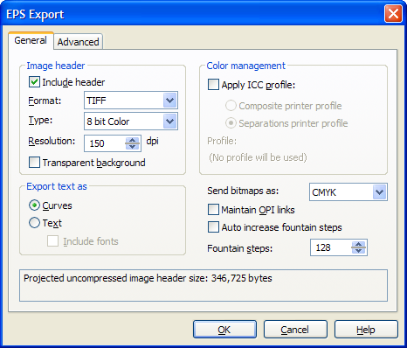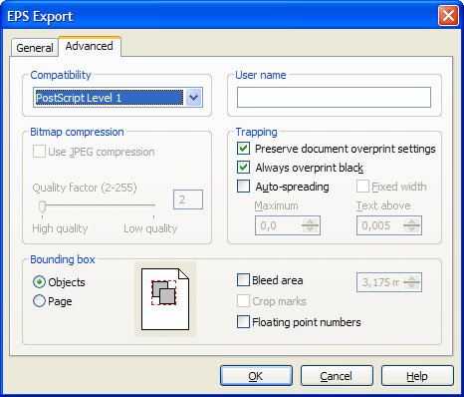

При создании PDF выставить следующие опции для Acrobat Distiller (ver 7.0):

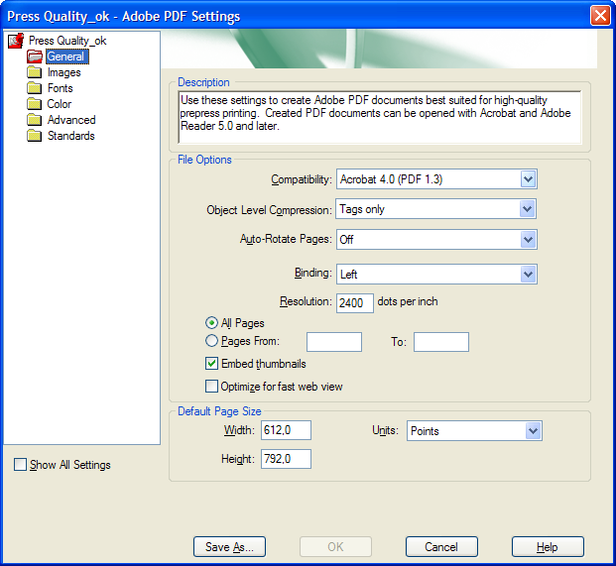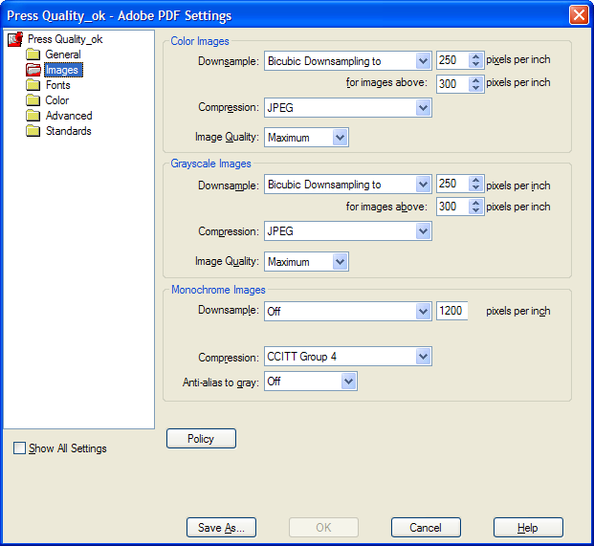

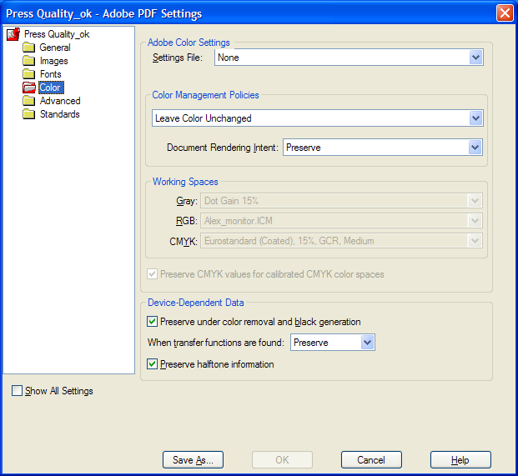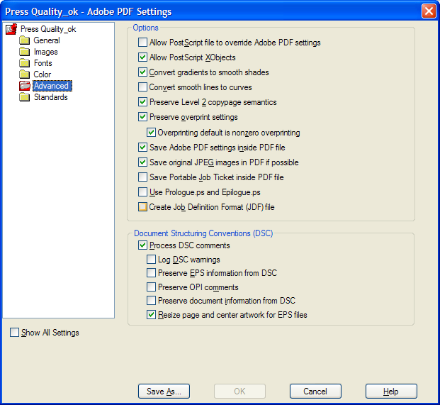

ШРИФТЫ

1. Никогда не надейтесь на благополучный исход процедуры замены не поданных на вывод шрифтов на «похожие из того, что у Вас есть».

2. Никогда не верстайте системными шрифтами (шрифтами, которые устанавливаются в систему в процессе инсталляции Windows или MacOS)

3. Приносите нам только те шрифты, которые Вы использовали при подготовке Вашей публикации.

4. Старайтесь использовать по возможности только PostScript шрифты от известных производителей. Если используете TrueType шрифты, Вы должны быть в них абсолютно уверены (т.е. либо это шрифты от известных производителей, либо они уже неоднократно использовались в полиграфии и не давали сбоев).

5. Если существует возможность перевода шрифтов в кривые (замена шрифта векторным изображением), эту возможность нужно обязательно использовать. Если в образовавшихся кривых количество узлов превысило 1024, данные кривые должны быть разбиты на 2-3 фрагмента.
ПОЖЕЛАНИЯ

1. Выполняйте работу по созданию электронного оригинал-макета только на калиброванном оборудовании (сканер - монитор - принтер).

2. Перед созданием оригинал-макета с усложненными требованиями (журнальная продукция, изделия со сложной высечкой, вырубкой и т.д.) проконсультируйтесь с менеджерами отдела продаж по вопросам соблюдения особых технических условий.

3. При больших плашках черного цвета в оригинал-макетах используйте составной черный цвет C50M50Y50K100.

4. Внимательно проследите за растровыми объектами, содержащими штриховые элементы.
Для корректного цветоделения и качественной печати штриховые элементы желательно представить в векторном виде.

4. Для оценки тиражного цвета используйте книги образцовых оттисков триадных цветов PANTONE Process.

5. Цветным линиям тоньше 0,5 pt и тексту менее 6 pt при полноцветной печати задавайте основные цвета CMYK.

6. Старайтесь не помещать в своих оригинал-макетах линии тоньше 0,2 pt.

7. Растровую графику обрабатывайте в программе ADOBE Photoshop, а векторную графику и текст - в выбранном Вами издательском пакете. Как можно меньше делайте экспорт файлов между графическими пакетами.

8. При импорте изображений располагайте их в одном каталоге с оригинал-макетом, либо выполняйте команду Collect for output (Prepare for service bureau) в вашей графической программе.

ЖУРНАЛЫ, БРОШЮРЫ, ПРОСПЕКТЫ

1. Большинство журналов, брошюр, книг скрепляются тремя способами: скобой внакидку, шитво нитками и клеевым. Обычно, журналы объемом менее 64 полос скрепляются скобой, более - клеевым скреплением. Исходя из этого, нужно правильно верстать оригинал-макет издания.

2. При скреплении скобой «вылет» изображения за обрезной формат - не менее 5 мм.
На внутреннем сгибе такой «вылет» делать не надо, потому что полосы располагаются встык друг к другу. При спуске полос обратите внимание на правильность расположения страниц: первая должна быть выведена с последней, вторая с предпоследней и т.д. Для особой точности при верстке можно учесть то, что обложка всегда больше чем внутренний разворот на толщину журнала, брошюры, книги, и можно вводить поправки, которые будут зависеть от толщины бумаги, на составляющие оригинал-макета и колонтитулы.

3. При клеевом скреплении «вылет» 5 мм делается с каждой стороны полосы. При спуске страницы должны идти четвертая с первой, вторая с третьей. Так же следует учитывать, что при клеевом скреплении книга полностью не разворачивается из-за пропитки клеем. По всем вопросам, касающимся размеров полос набора и размеров полей можно проконсультироваться у специалистов типографии.

4. Следите за правильным формированием полос в тетрадях при формате полосы A5 и меньше.

ОАО «КОМИ РЕСПУБЛИКАНСКАЯ ТИПОГРАФИЯ»:
г. Сыктывкар, ул. В. Савина, 81

Справки по телефонам: 28-46-71, 28-46-72 (отдел продаж)
28-46-75 (дизайн-студия)
28-46-65 (системный администратор, ftp-сервер)
28-46-74 (факс)
E-mail: alex@komitip.ru

Программа верстки – PageMaker 7
Экспорт из CorelDraw 12

